Муниципальное автономное дошкольное образовательное учреждение
детский сад 36 городского округа г. Нефтекамск.

Практикум для родителей младших групп:
« Развитие тактильных ощущений
через потешки, пестушки,
стихи и народные игры.

Подготовила и провела:
муз. руководитель:
Бурмистрова Н.Н

2014 год

« Развитие тактильных ощущений через потешки,
пестушки, стихи и народные игры.

Раннее детство – начало жизни. Его можно сравнить с утренней зарей, розовеющей нежным румянцем восходящего солнца. В первых лучах уже видится наступающий день, и мы говорим: « Доброе утро!»
Ранний период жизни ребенка во многом зависит от взрослых, воспитывающих малыша. Уже во время пренатального периода устанавливаются особые отношения матери и ребенка. Установлено, что ребенок слышит голоса матери и отца и различает их. Если ребенок любим и желанен, то он лучше развивается и растет, более спокоен. Чтобы установить особые отношения между ребенком и будущей мамой, предлагаем следующее упражнение.
Будущая мама поглаживает свой животик и говорит своему ребенку:
« Это ты, а это я. Ты, хороший у меня!
Ты, подарок дорогой и не нужен мне другой!».
С того момента, как ребенок появляется на свет, его связь с матерью усиливается за счет развития тактильных ощущений. Этому способствуют массажные. Коммуникативные, пальчиковые. Релаксационные игры, потешки и пестушки. Ребенок учится познавать свое тело, развивает мелкую моторику, развивает речь, учится доверять другим. Из всего разнообразия таких игр мы предлагаем вам некоторые из них.
Массажные и пестушные.
« Потягушки».
Взрослый качает ребенка на коленях, приговаривая.
Еду, еду к бабе, к деду
На лошадке в красной шапке,
По нырочкам, по кочкам.
Все прямо и прямо,
А потом – бух в яму.
«По кочкам»
Взрослый качает ребенка на коленях или на ноге.
По кочкам, по кочкам,
По ровненькой дорожке,
В ямку – бух,
убили сорок мух.( А там сидит петух)

«Холсты»
Взрослый сгибает и разгибает ручки лежащего ребенка, или, посадив его на колени и держа за руки, наклоняет и вверх приговаривая:

Холсты толсты, не прядены,
В коробочку не кладены.
Маме холст, папе холст,
Бабе холст, деду холст.
Тяни холсты , потягивай
В коробочку покладывай.

«Молотки»
Взрослый, держа ребенка за руки, постукивает его кулачками.
Ай, туки, туки, туки.
Застучали молотки.
Застучали молотки,
Заиграли в локотки.
Туки – ток. Туки – ток.
Скоро Ванечке годок.
«Баня- бабаня»
Взрослый и ребенок с помощью взрослого ставят свои кулачки друг на друга приговаривая:
Баня - бабаня,
Баня- бабаня,
Развалилась баня. С последним словом последний кулачок разбивает всю пирамиду.

«Комарик»
Взрослый держит ребенка на коленях. Правыми руками делают любые движения изображая комара и произнося « З-з-з-з»
Дарики – дарики, летели комарики.
Летали, резвились , в ушко( носик, ручку, ножку) вцепились.
С последним словом нужно постараться слегка ущипнуть пару и уклониться самому.

Коммуникативные.
«Дрозд»
Взрослый и ребенок стоят или сидят напротив друг друга. По тексту потешки они показывают друг у друга части лица, а в конце обнимают друг друга.
Я – дрозд, и ты дрозд.
У меня есть нос, и у тебя есть нос.
У меня щечки гладенькие,
И у тебя щечки гладенькие,
У меня губки сладеньки,
И у тебя губки сладеньки,
Мы два друга , мы любим друг друга.

«Дай ладошечку.»
Взрослый и ребенок гладят друг друга по ладошке и приговаривают:
Дай ладошечку, моя крошечка,
Я поглажу тебя по ладошечке.
Возьми ладошечку, моя крошечка,
Ты погладишь меня по ладошечке.

Пальчиковые.
«Ладошка»
Твоя ладошка – это пруд,
по ней кораблики плывут.
медленно водить согнутым указательным пальцем по ладошке
Твоя ладошка, как лужок,
а сверху падает снежок.
дотрагиваться кончиками пальцев до ладошки
Твоя ладошка, как тетрадь,
в тетради можно рисовать
указательным пальцем «нарисовать» солнышко
Твоя ладошка, как окно,
его помыть пора давно.
потереть ладошку пальцами, сжатыми в кулак
Твоя ладошка, как дорожка,
а по дорожке ходят кошки.
осторожно переступать пальцами обеих рук

«Часы»

Мышь полезла в первый раз  Посмотреть, который час.  Вдруг часы сказали: “Бом!”,  Мышь скатилась кувырком.  Мышь полезла второй раз  Посмотреть, который час.  Вдруг часы сказали: “Бом, бом!”  Мышь скатилась кувырком.  Мышь полезла в третий раз  Посмотреть, который час.  Вдруг часы сказали: “Бом, бом, бом!” | Садимся на коврик (на колени). Перебираем пальчиками ("бежим") от коленочек до макушки  Один хлопок над головой.  Руки "скатываются" на пол.  Два хлопка.  Три хлопка  Массажные.
«Капуста»
(массаж: ног, рук, шеи, спины — самостоятельно и в паре).
Мы капусту рубим, рубим (рубящие движения рёбрами ладоней).
Мы морковку трём, трём (трущие движения костяшками пальцев).
Мы капусту солим, солим (точечные прикосновения пальцами).
Мы капусту жмём, жмём (прижимание мышц пальцами).
Сок капустный пьём, пьём (поглаживающие движения ладонями).

Комплекс игрового массажа «Дружок».

Дети стоят парами по всему залу.
У меня такие ручки! По-смо-три! гладят руки.
Звонко хлопают в ладоши. Раз-два- три! хлопают
Твои ручки тоже на мои похожи., гладят по ручкам друг друга.
Хорошо с тобой, дружок, кружатся «лодочкой».
Покружись со мной разок.

У меня такие щечки! По-смо-три! гладят свои щечки.
Я пощиплю их немножко. Раз, два, три! легко щиплют щечки.
Твои щечки тоже растирают на мои похожи. щечки друг друга.
Хорошо с тобой, дружок, кружатся «лодочкой».
Покружись со мной разок.

У меня такие ушки!, По-смо-три! массируют мочки ушей.
Разотру их потихоньку. Раз, два, три! растирают
Твои ушки тоже, На мои похожи теребят ушки друг друга.
Хорошо с тобой, дружок,
Покружись со мной разок. кружатся «лодочкой».

У меня такая спинка! По-смо-три! гладят себя по спине.
Я похлопаю по спинке. Раз, два, три! шлепают ладошками.
Твоя спинка тоже На мою похожа. шлепают по спине друг друга.
Хорошо с тобой, дружок,
Покружись со мной разок. кружатся «лодочкой

Релаксационные

«Ласточка – парасочка»
Ребенок. Лежит удобно на спине перед взрослым. Взрослый поглаживает ребенка по животу по часовой стрелке. В конце ребенок накрывает ладошку взрослого.
Ласочка- парасолька, где была?
На мельнице.
Что делала?
Кросны ткала.
Что наткала?
Кусочек сала.
Куда положила?
Под лавочку.
Чем накрыла?
Корявочкой.

«Шалтай-Болтай»
Шалтай-Болтай Сидел на стене.
Шалтай-Болтай Свалился во сне.
Ребенок поворачивает туловище вправо-влево, руки при этом свободно болтаются, как у тряпичной куклы. Как только дети услышат слова «свалился во сне», они резко наклоняют корпус вниз.

«Автобус»
Вот мы в автобусе сидим покачиваемся
И сидим, и сидим
И из окошечка глядим смыкаем пальцы рук «окошечком», смотрим
Всё глядим в него, поворачиваясь в одну и в другую стороны
Глядим назад, глядим вперёд «скручивания» в одну и другую сторону, смотрим
Вот так вот, вот так вот из - под ладони
Ну что ж автобус не везёт пожимаем плечами.
Не везёт?

Колёса закружились выполняем круговые движения руками впереди от себя
Вот так вот, вот так вот
Вперёд мы покатились
Вот так вот!

А щётки по стеклу шуршат качаем согнутыми в локтях руками перед
Вжик-вжик-вжик, вжик-вжик-вжик лицом (имитируем движение «дворников»)
Все капельки смести хотят
Вжик-вжик-вжик!

И мы не просто так сидим «крутим руль» и бибикаем.
Бип-бип-бип, Бип-бип-бип,
Мы громко-громко все гудим
Бип-бип-бип!

Пускай автобус нас трясёт подпрыгиваем на мячах
Вот так вот, вот так вот
Мы едем-едем всё вперёд
Вот так вот!

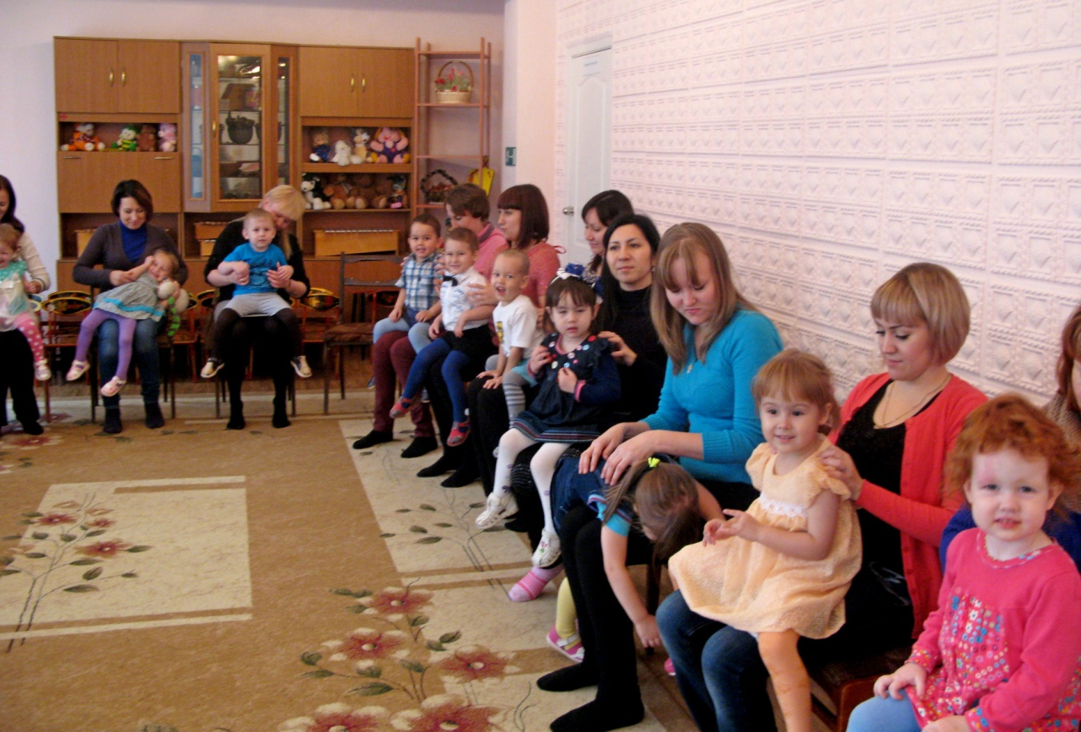

Патешная игра «Еду, еду к бабке с дедом»

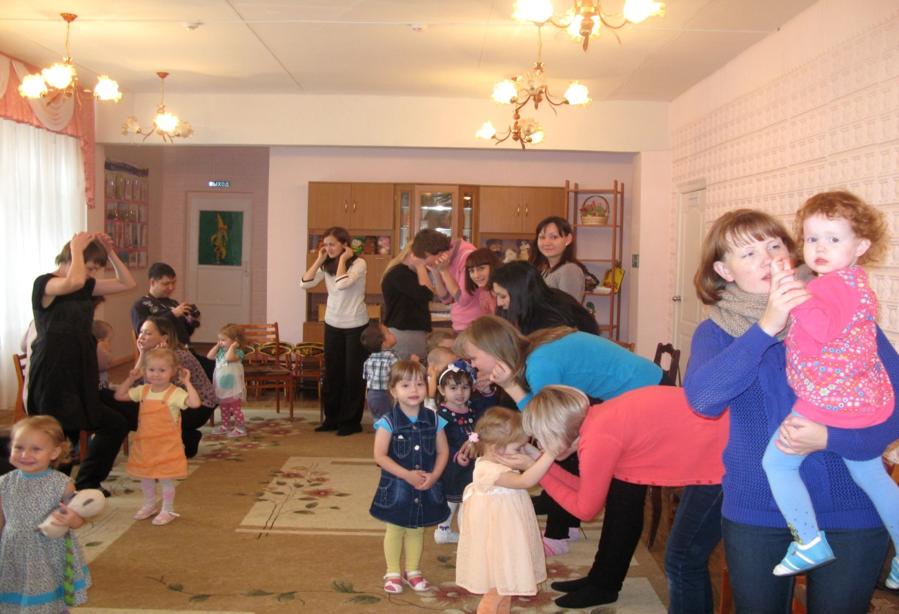

Массажная игра «Дружок»

Пальчикова игра

Пальчиковая игра «Ладошка»

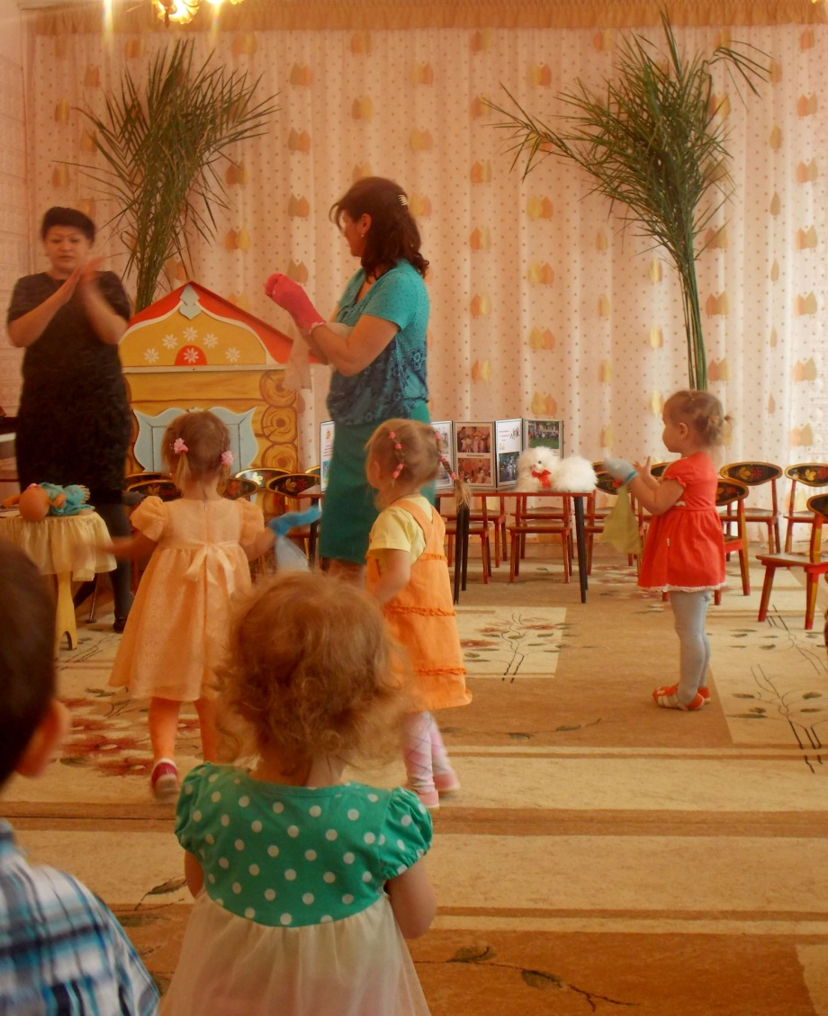

Массажная игра « Капуста»

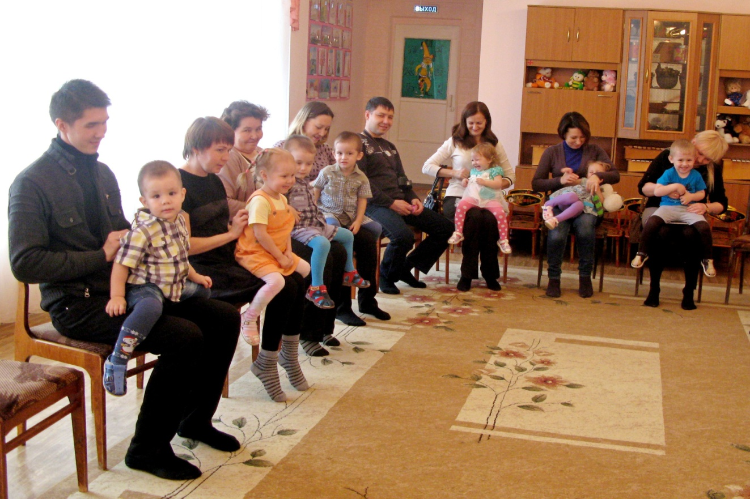

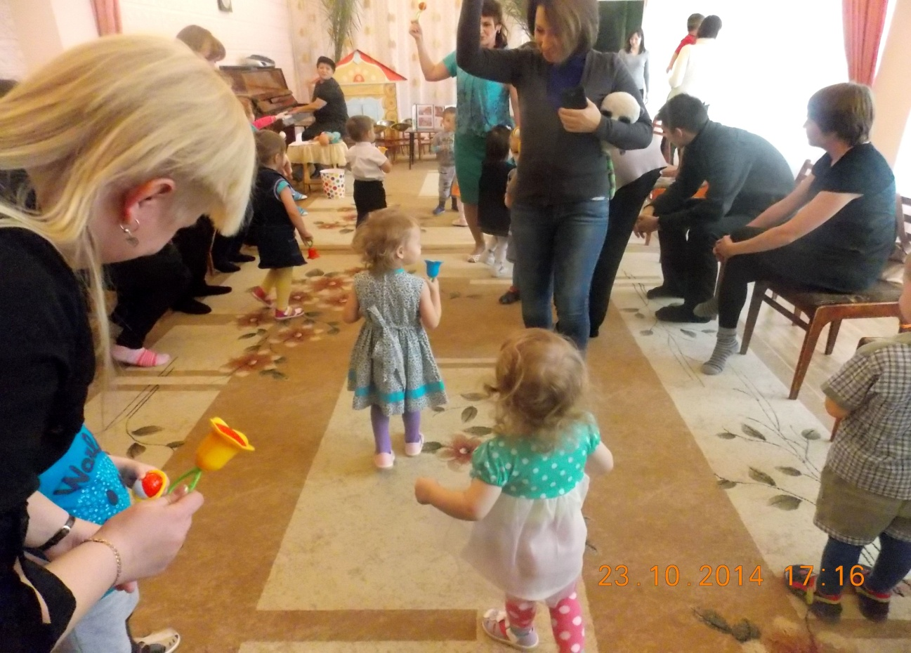

« Веселые погремушки»

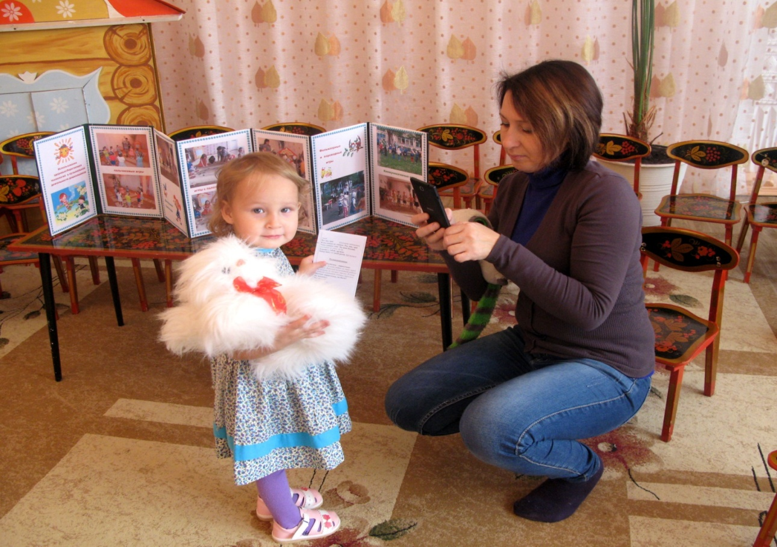

Буклеты с играми

